Bom dia Solivane.

O Portal de Logística as vezes oscila tem hora que e super rápido e tem hora que trava a tela de consulta, teria como verificar este motivo de lentidão ?

Abaixo segue tela de agendamento de caminhão, hoje de manhã esta muito lento que até trava a tela conforme abaixo.

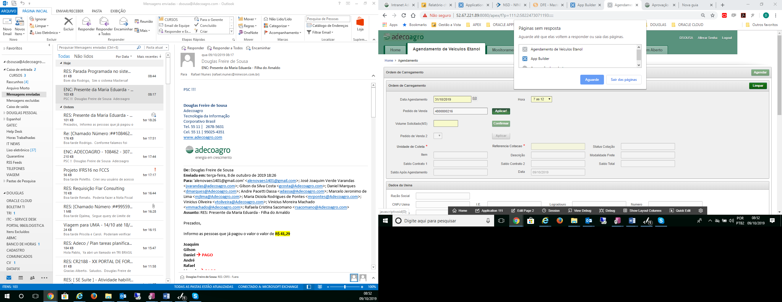

**Atenciosamente.**

**Douglas Freire de Sousa**

Adecoagro